**Практическая работа 12**

СУБД MS Ассеss. Создание таблиц, форм. отчётов. запросов. Межтабличные связи.

**Цель**: изучить информационную технологию создания базы данных в системе управления базами данных (СУБД) MS Ассеss.

**Задание 1**

Таблица **«Факультеты»**

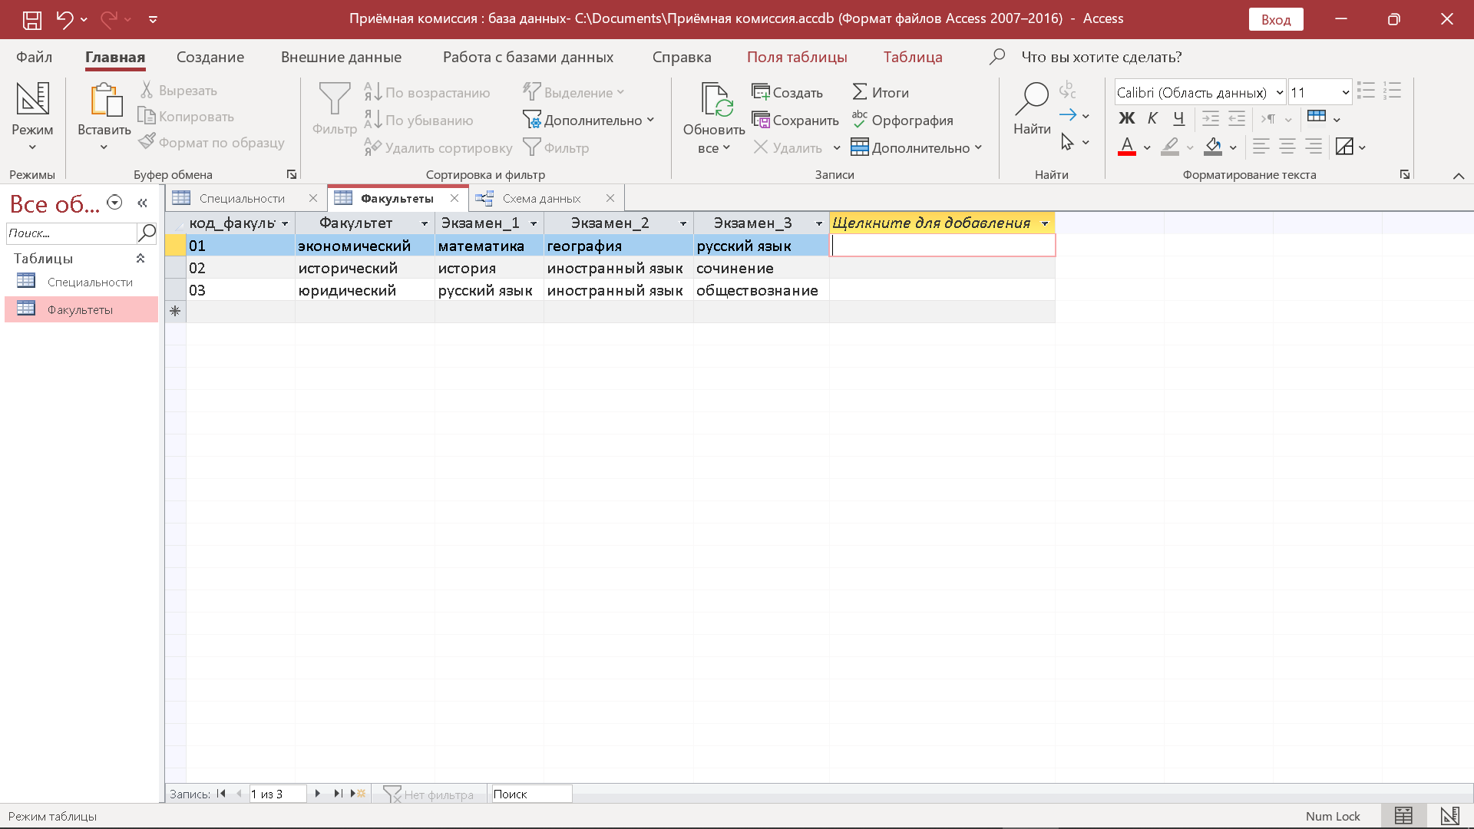

Таблица **«Специальности»**

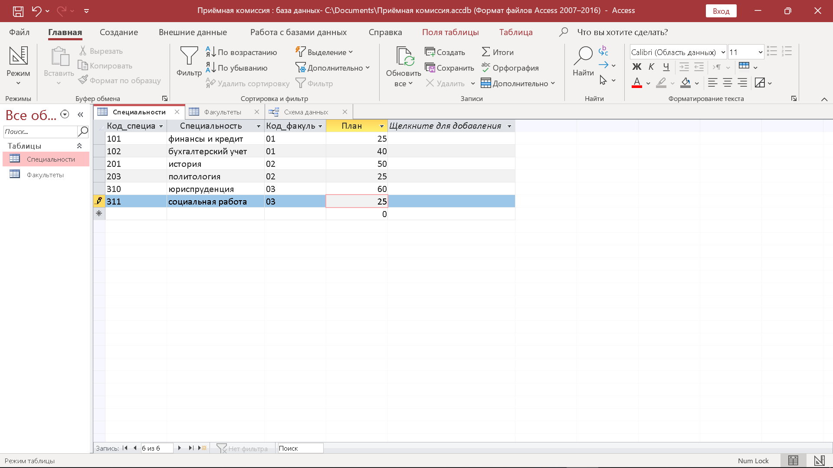

**Задание 2 Создание схемы данных**

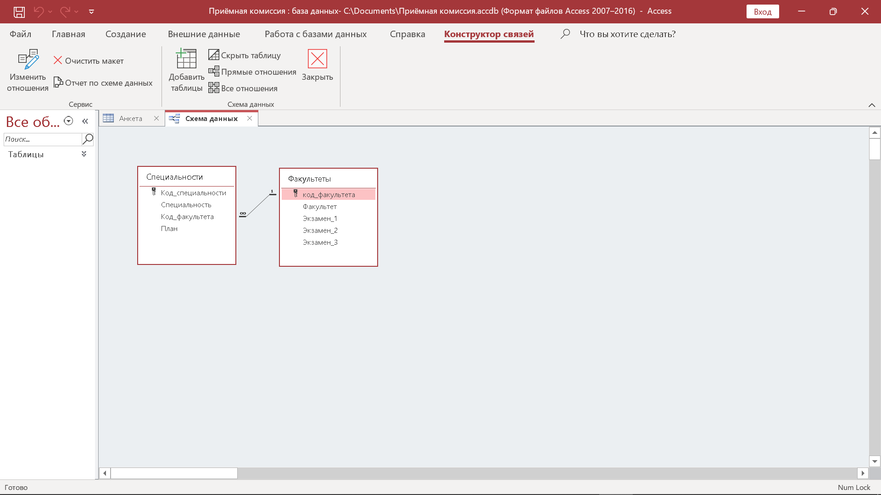

**Задание 3 Создание новых таблиц**

Таблица «**Анкета»**

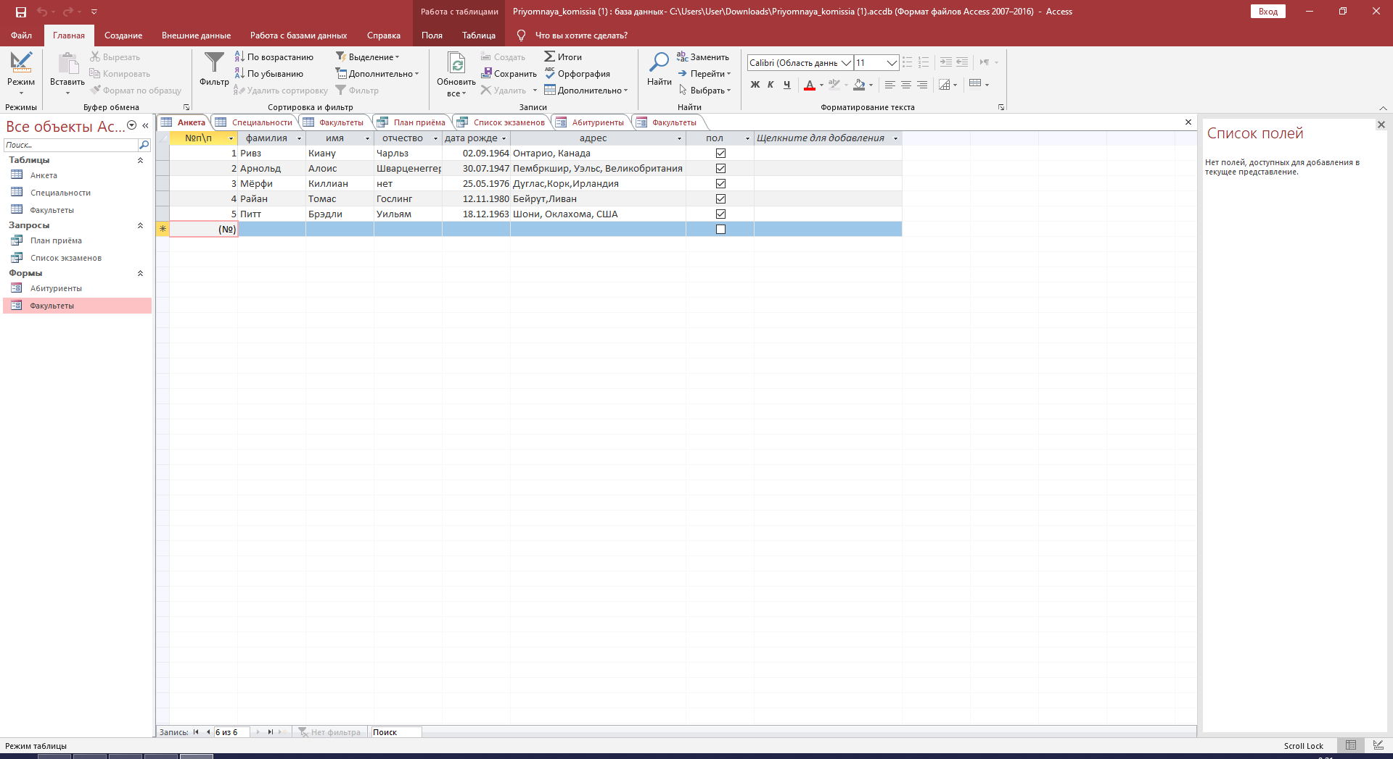

**Контрольные вопросы:**

**1) Маска ввода** — это строка символов, указывающая формат допустимых значений, вводимых пользователем в текстовые поля. Маска ввода позволяет не только контролировать ввод данных, но и упрощать процесс ввода. Маску используют в том случае, когда вводимые данные должны содержать определенные символы в некоторых позициях вводимой строки.

**2)**

1. Переключитесь в режим конструктора таблицы.

2. Выделите нужное поле

3. Установите текстовый курсор напротив МАСКА ВВОДА и преобразуйте шаблон в новый

4. Сохраните изменения. Перейдите из режима конструктора в режим ввода данных.

5. Добавьте в таблицу ещё одну запись.

**3) Схема** **данных** - - модель объекта, представленная в виде информации, описывающей существенные для данного рассмотрения параметры и переменные величины объекта, связи между ними, входы и выходы объекта и позволяющая путём подачи на модель информации об изменениях входных величин моделировать возможные состояния объекта.

Включает в себя описание содержания, структуры и ограничений целостности, используемые для создания и поддержки базы данных. Постоянные данные в среде базы данных включают в себя схему и базу данных.

**4)**

1. режим Таблицы (Datasheet View)
2. режим Конструктора (Design View)
3. режим Сводной таблицы (PivotTable View)
4. режим Сводной диаграммы (PivotChart View)

**5)** В режиме Таблицы осуществляется работа с данными, находящимися в таблице: просмотр, редактирование, добавление, сортировка и т. п.

В режиме Конструктора создается или модифицируется структура таблицы, т. е. задаются имена полей таблицы и их типы, поля описываются, задаются их свойства.

В режимах Сводной таблицы и Сводной диаграммы удобно выполнять анализ данных, динамически изменяя способы их представления.

Существует также дополнительный режим — режим Предварительного просмотра, который позволяет увидеть расположение данных на листе перед осуществлением печати таблицы.

**6)**

-режим Таблицы (Datasheet View),

- режим Конструктора (Design View),

- режим Сводной таблицы (PivotTable View)

**7) В** **MS** **Access** **тип** **данных** выбирается из раскрывающегося списка. Допускается ис-пользование следующих **типов** **данных**: текстовый, МЕМО, числовой, дата/вр-емя, денежный, счетчик, логический, поле объекта OLE, гиперссылка, мастер подстановок. В каждой таблице определяют ключевые поля, которые используются для создания межтабличных связей (отношений).

**8)** Структура таблицы – ее составляющие элементы. Вертикальные элементы таблицы называются **столбцами**, горизонтальные строки – **строками**. На пересечении строк и столбцов находится **ячейки**, где хранятся данные. Чаще всего первый столбец и первая строка содержат наименования/заголовки.

**9)**

• **Тип поля** — определяет тип данных, которые могут содержаться в данном поле.

• **Размер поля** — определяет предельную длину (в символах) данных, которые могут размещаться в данном поле.

**10)** Нередко бывают таблицы модели, которые не соединены с другими таблицами. Такая таблица в допустимой структуре модели описывается как отключенная таблица. Несвязанные таблицы не предназначены для распространения фильтров на другие таблицы модели. ... Параметр what-if в Power BI Desktop позволяет создать несвязанную таблицу. Дополнительные сведения см. в статье Создание и использование параметров What if для визуализации переменных в Power BI Desktop

**11)** Из спецификаций Access следует, что максимальная ширина формы или отчета 22 дюйма (55,87 см). Соответственно ограничены и размеры ее контролов. Количество знаков в текстовом поле также по спецификации равно 65 535.

**12)** Поле счетчика позволяет указать уникальное значение, то есть оно используется только для одной цели — сделать каждую запись уникальной. Чаще всего это поле используется в качестве первичного ключа, особенно если нет подходящего естественного ключа (ключа на основе поля данных).

**13)** Специальный логический формат может содержать от одного до трех разделов, разделяемых точкой с запятой (;).

**14**) **Тип данных** или просто тип - это атрибут data, который сообщает компилятору или интерпретатору, как программист намеревается использовать данные. Большинство языков программирования поддерживают базовые типы данных: целые числа (разного размера), числа с плавающей запятой (которые приблизительно соответствуют действительным числам), символы и Логические. Тип данных ограничивает значения, которые может принимать выражение, например переменная или функция. Этот тип данных определяет операции, которые могут быть выполнены с данными, значение данных и способ сохранения значений этого типа. Тип данных предоставляет набор значений, из которых выражение (например, переменная, функция и т. Д.) Может принимать свои значения.

**Создание форм, отчётов, запросов**

**Задание 1Ввод и просмотр данных посредством формы**

**Самостоятельное добавление кнопки выхода или закрытия главной формы**

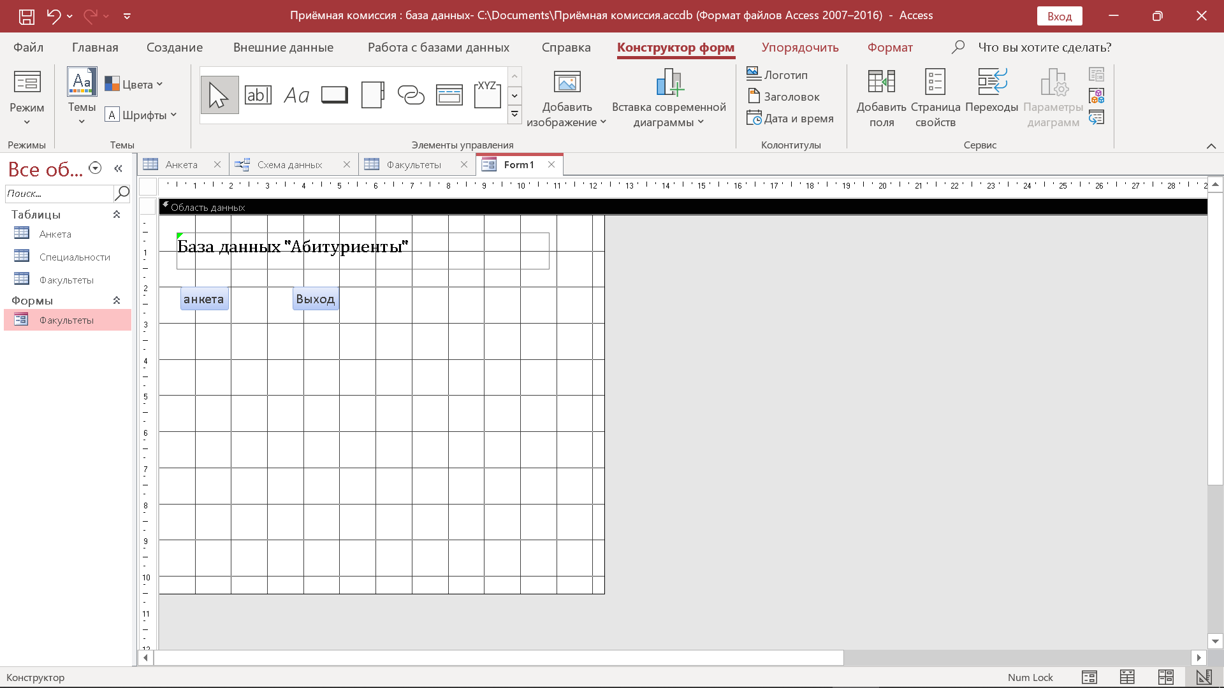

Таблица **«Абитуриенты»**

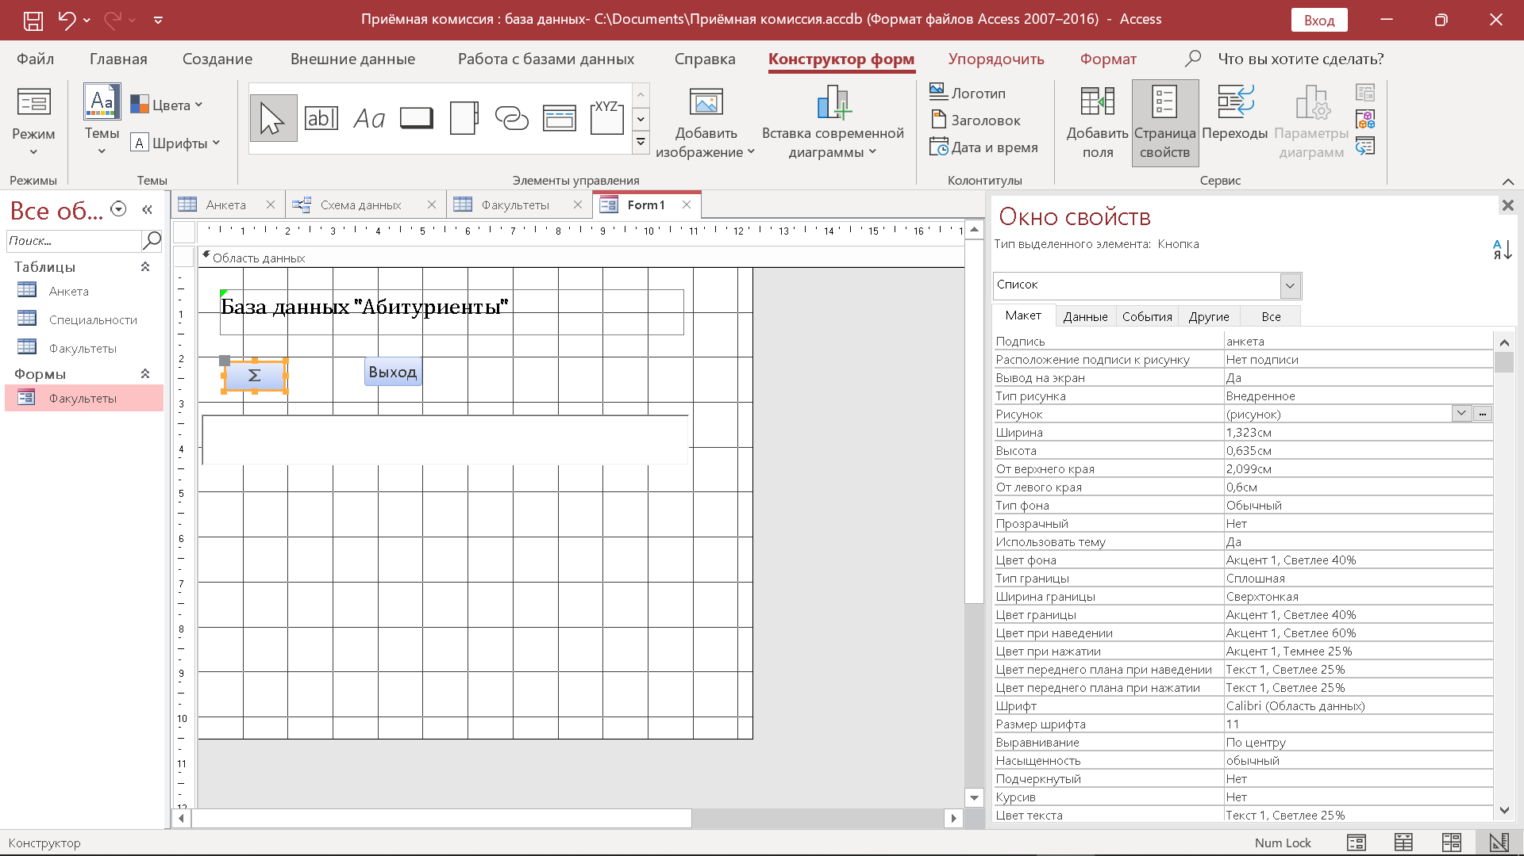

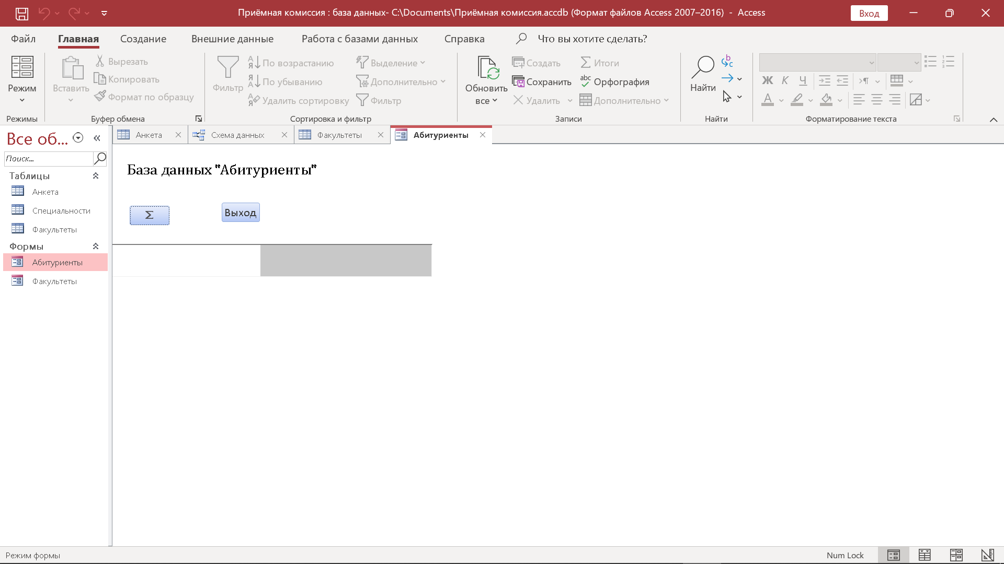

**Задание 2 Формирование запросов на выборку**

**Запрос 1**

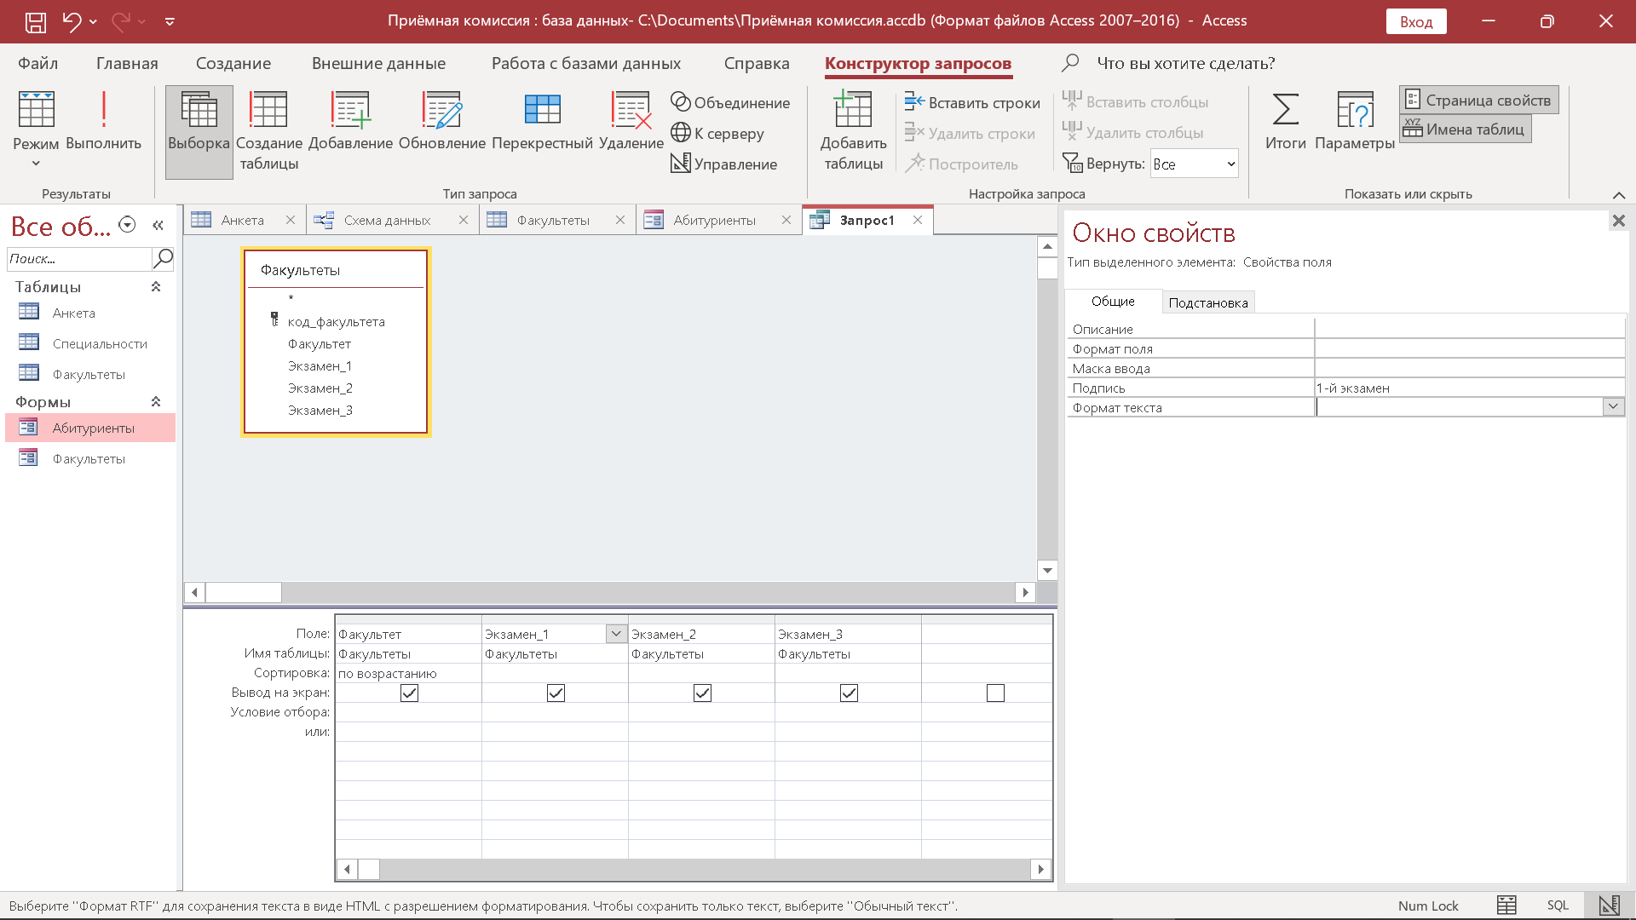

**Самостоятельный запрос 2**

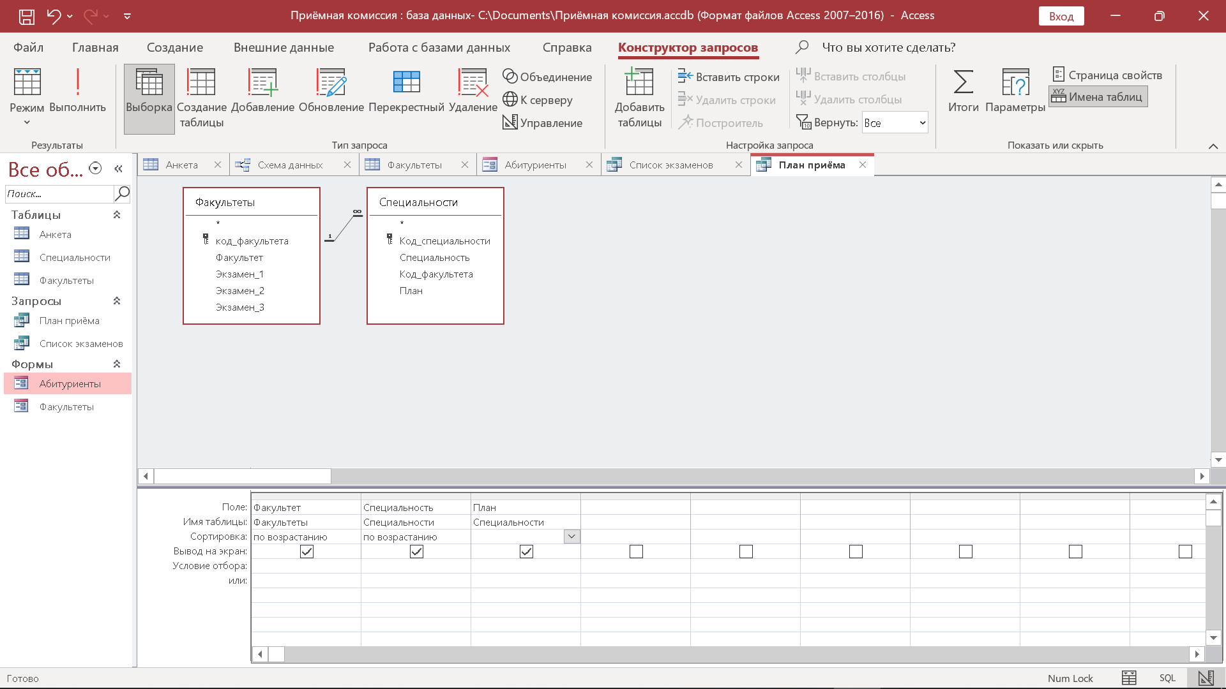

**Контрольные вопросы:**

**1)** Таблицы служат для хранения данных, рассортированных по рядам и столбцам. Все базы данных содержат одну или несколько таблиц.

Формы служат для управления записями и представлениями данных. В них представлены визуальные подсказки, упрощающие работу с данными.

**2)** С формой Access можно работать в 3-х основных режимах:

- в режиме конструктора;

- в режиме формы;

- в режиме таблицы.

Формы, присоединенные к данным, можно открывать также в режиме сводной таблицы или в режиме диаграммы.

**3) В Access можно создать формы следующих видов:**

форма в столбец или полноэкранная форма;

ленточная форма;

табличная форма;

форма главная/подчиненная;

сводная таблица;

форма-диаграмма.

**4)** В столбец. Способ построения, когда каждое поле располагается на отдельной строке, а подпись находится слева от поля.

Ленточная. Поля образующие одну запись, расположенные в одной строке. Их подписи выводятся один раз в верхней части формы.

Табличная. Поля записей расположены в формате таблицы, где каждой записи соответствует одна строка, а каждому полю один столбец. Имена полей служат заголовками столбцов.

**5) Форма** — это объект базы данных, который можно использовать для создания пользовательского интерфейса для приложения базы данных. "Связанная" форма напрямую связана с источником данных, например таблицей или запросом, и может использоваться для ввода, редактирования или отображения данных из этого источника.

**6) Шаблон** — это файл, в который при его создании создается полное приложение базы данных. База данных готова к использованию и содержит все таблицы, формы, отчеты, запросы, макросы и связи, необходимые для работы. Так как шаблоны разработаны как полноценные решения для работы с базами данных, они позволяют сэкономить время и усилия и сразу приступить к работе с базой данных.